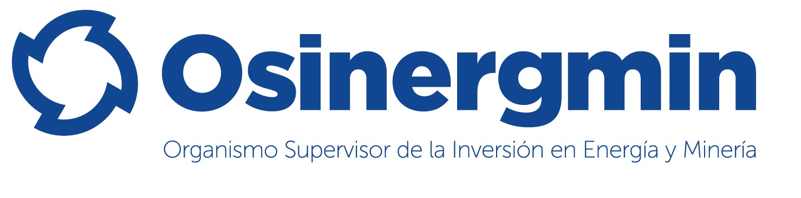

**Osinergmin**

**PRINCIPALES INDICADORES DE LA OPERACIÓN DEL SISTEMA ELÉCTRICO INTERCONECTADO NACIONAL**

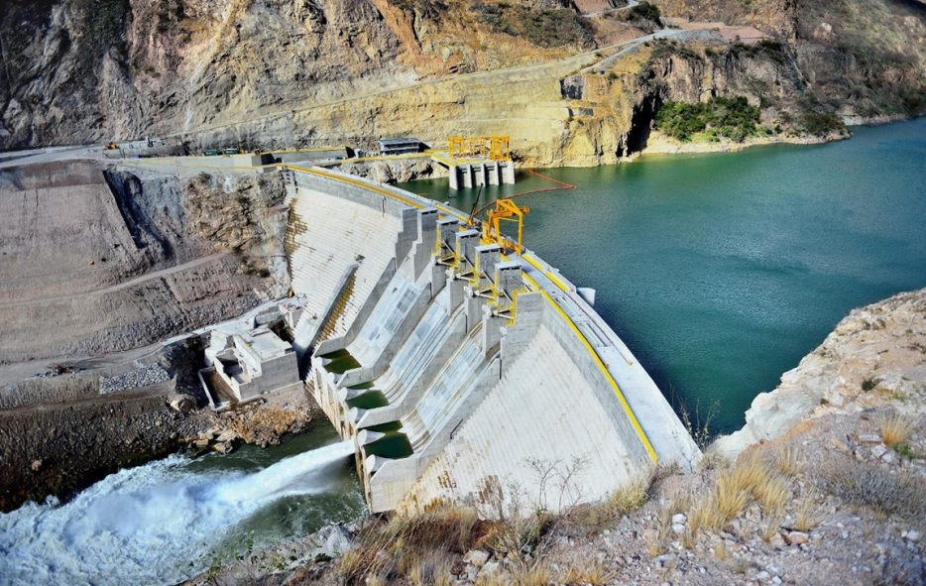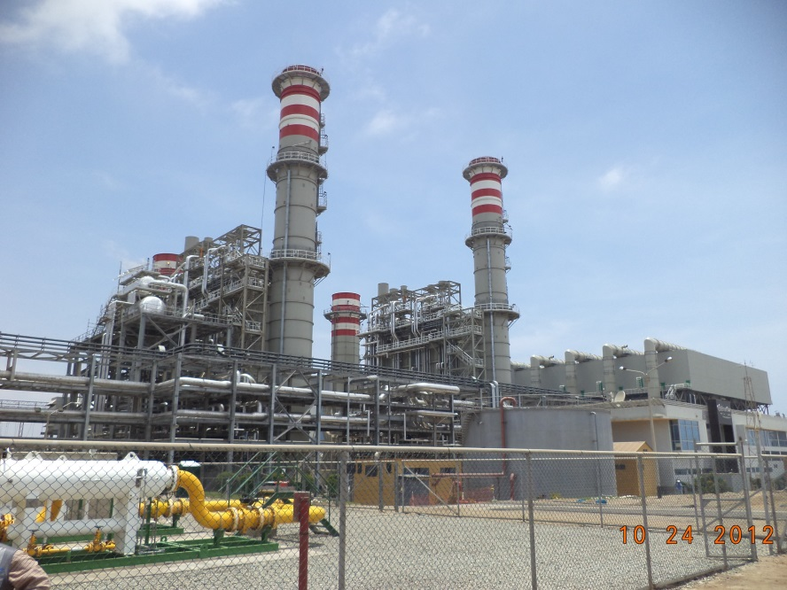

**C.H. CERRO DEL ÁGUILA (Presa)**

**SEGUNDO TRIMESTRE**

**2024**

**C.T. CHILCA I (Calderas)**

**INTRODUCCIÓN**

El presente boletín muestra los principales indicadores de la Operación del Sistema Eléctrico Interconectado Nacional (SEIN), basado en la información registrada por el Comité de Operación Económica del Sistema Interconectado Nacional (COES), correspondiente al segundo trimestre del 2024.

Si no se indican unidades en las gráficas, los valores de potencia se indican en MW y los valores de energía en GW.h, de igual forma los caudales en m3/s y volúmenes en millones de m3.

La estadística del cumplimiento de mantenimiento se realizó en marco del “Procedimiento para la Supervisión del cumplimiento de los Programas de Mantenimiento aprobados por el COES SINAC” N° 221-2011-OS/CD, que corresponde al mantenimiento mayor en generación.

Los costos marginales han sido evaluados en soles por MWh a partir de los registros de SCADA cada 15 minutos, asimismo los valores están referidos a la Barra Santa Rosa 220 kV. Los costos operativos muestran el costo de operación ejecutada del SEIN en el segundo trimestre del 2024 en millones de soles.

# DEMANDA

**Tabla 1**. Demanda en barras de transferencia-segundo trimestre

La demanda en las barras de transferencia no equivale a la demanda de todo el SEIN, ya que se considera solo las barras principales y el consumo en estas barras representa alrededor del 90% de todo el SEIN. En ese sentido, se puede considerar esta demanda como representativa para todo el SEIN.

## BARRAS DE TRASFERENCIA DEL SEIN

El Comité de Operación Económica del Sistema Interconectado Nacional (COES-SINAC) muestra 11 barras de transferencia en la Zona norte, 21 barras de transferencia en la zona centro y 14 barras de transferencia en la zona sur del país. Según la disposición del gráfico siguiente:

Gráfico 1.Mapa de zonas operativas

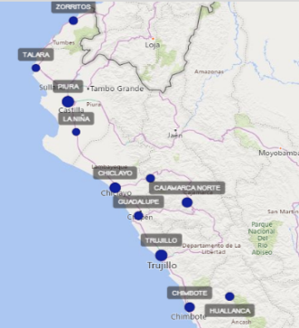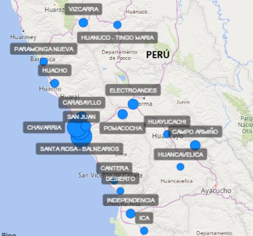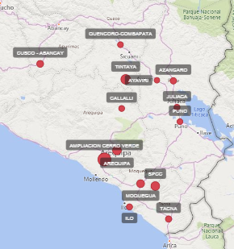

**ZONA NORTE**

**ZONA SUR**

**ZONA CENTRO**

*(*) Informe mensual (COES)-Elaboración USGE*

## DEMANDA DE ENERGÍA EN BARRAS DE TRANSFERENCIA

El consumo de energía de algunas de las barras de transferencia en el segundo trimestre del 2024 disminuyó respecto al segundo trimestre del 2023 como se aprecia en la Tabla 1. En la zona sur, las barras Ayaviri y Moquegua registraron las mayores variaciones con 37.04% y 11.24% respectivamente, en la zona centro las barras Carabayllo y Paramonga Nueva registraron las mayores variaciones con 14.43% y 13.88%, finalmente en la zona norte las barras Guadalupe y La niña registraron las mayores variaciones con 15.26% y 8.18%.

La barra Carabayllo de la zona centro fue la que registró el mayor aumento de su demanda con 65.85 GWh, en la zona sur la barra Moquegua en un 22.60 GWh y en la zona norte la barra Trujillo aumentó en 27.46 GWh.

*(*) Informe mensual (COES)-Elaboración USGE*

## DEMANDA DE ENERGÍA POR ZONAS

La siguiente gráfica muestra la evolución de la demanda en barras de transferencia total del segundo trimestre 2024 respecto del segundo trimestre 2023. Se observa que, en los meses de abril, mayo y junio, el crecimiento de la demanda fue de 0.41%, -2.11% y -2.91% respectivamente. Siendo el mayor incremento en abril con 17.90 GWh más que en abril 2023.

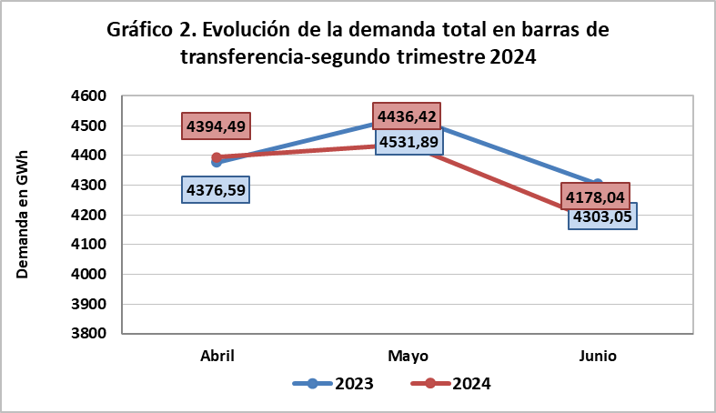

*(*) Informe mensual (COES)-Elaboración USGE*

Asimismo, el comportamiento de la demanda en las barras de transferencia por zona del segundo trimestre:

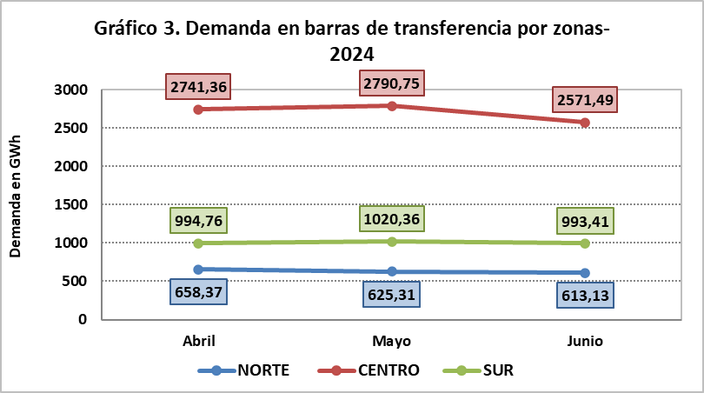

*(*) Información (COES)-Elaboración de USGE*

En la siguiente tabla, se muestra una comparación de la demanda acumulada por zonas, de abril hasta junio del año 2024 respecto al 2023.

Tabla 2. Demanda Mensual por zonas



*(*) Informe mensual (COES)-Elaboración USGE*

La demanda por zonas en el segundo trimestre del año 2024 respecto al mismo periodo del año 2023 presentó la siguiente variación: En la zona centro fue de -2.17% (-179.46 GWh), en la zona sur de 1.28 % (37.96 GWh) y en la zona norte de -3.12% (-61.09 GWh).

## PARTICIPACIÓN DE LA DEMANDA EN BARRAS DE TRANSFERENCIA POR ZONAS

En el periodo correspondiente al segundo trimestre 2024, la demanda de energía más baja se presentó en el mes de junio. La participación de la zona centro con 61.55%, en la zona sur con 23.78% y en la zona norte con un 14.68%.

Gráfico 4. Participación por zonas junio 2024

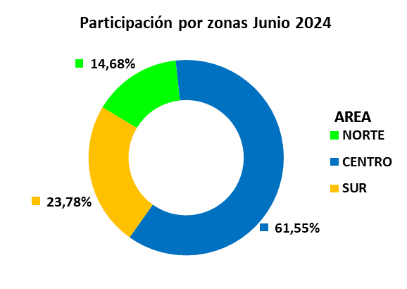

*(*) Informe mensual (COES)-Elaboración USGE*

En mayo 2024, se observó la mayor demanda del trimestre. La participación en la demanda de la zona centro fue 62.91%, en la zona sur 23.00%, en la zona norte 14.09%.

*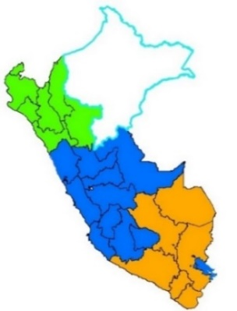Gráfico 5. Participación por zonas segundo trimestre 2024*

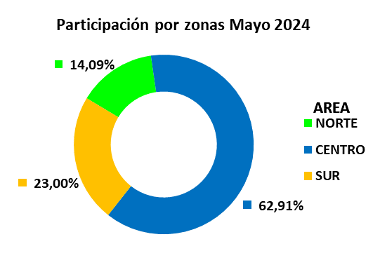

*(*) Informe mensual (COES)-Elaboración USGE*

## DEMANDA DE ENERGÍA POR REGIONES

La estimación de la demanda por regiones es un aproximado obtenido de la información de los registros de demanda de las barras de transferencia. Es preciso mencionar que en las regiones que son atendidas por una misma barra de transferencia, se hizo la repartición del consumo a cada región en proporción a su población. Por ejemplo, la barra Azángaro atiende en parte a las regiones Puno y Madre de Dios, respectivamente.

En la Tabla 3 se puede apreciar que las regiones con mayor aumento de demanda con respecto al mismo periodo de 2023 fueron Apurímac, La Libertad y Ucayali con 9.98%, 8.86% y 8.86% respectivamente. Las regiones que menos crecieron fueron San Martin (-16.27%), Cajamarca (-16.27%) y Piura (-14.31%).

Tabla 3. Demanda por regiones acumulado-segundo trimestre 2024



*(*) Información (COES)-Elaboración de USGE*

En la Gráfica 6 se muestra el consumo de energía acumulado de abril a junio del 2024 de cada región. La región con menor demanda de energía en el trimestre es la región de Madre de Dios con 28.45 GWh y la región con mayor demanda es Lima con 5216.81 GWh, seguida de Arequipa, Junín-Huancayo y Moquegua con 1385.63 GWh, 718.09 GWh y 632.96 GWh respectivamente.

Gráfico 6. Demanda de energía por región-segundo trimestre 2024

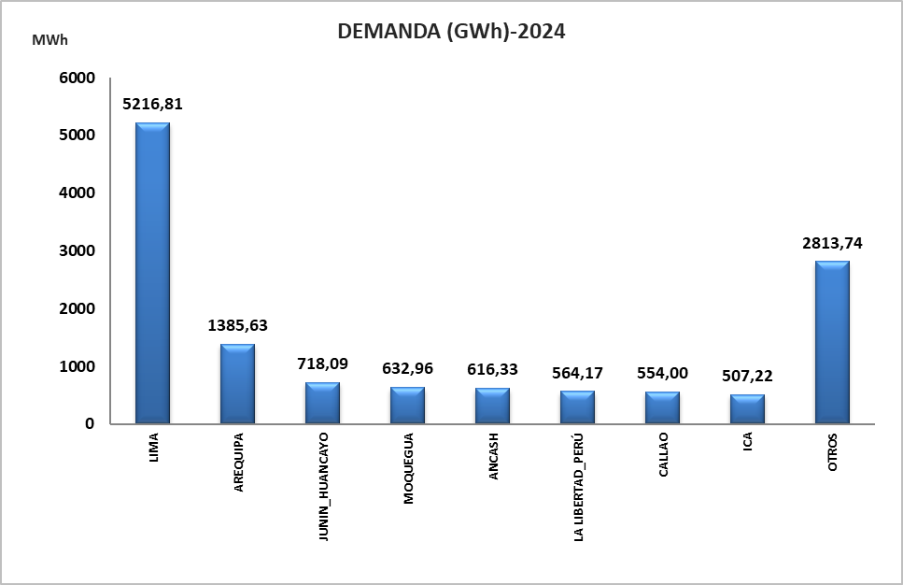

*(*) Información (COES)-Elaboración de USGE*

## EVOLUCIÓN DE MÁXIMA DEMANDA COINCIDENTE DEL SEIN

La máxima demanda en el segundo trimestre 2024 tuvo el comportamiento que se muestra en el Gráfico 7. Donde la máxima demanda coincidente fue en abril con 7548.02 MW y mínima en junio con 7347.20 MW.

Gráfico 7. Producción de energía y máxima demanda a nivel generación del SEIN

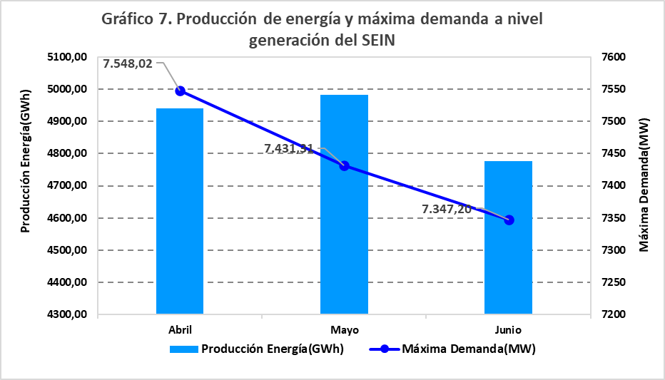

*(*) Información (COES)-Elaboración de USGE*

# OFERTA DE ENERGÍA

## POTENCIA EFECTIVA POR REGIONES

La potencia efectiva total del SEIN a final del segundo trimestre 2024 es de 13 942.27 MW. Las regiones con mayor potencia son Lima con 5065.17 MW que representa el 36.33%, Huancavelica con 1491.06 MW (10.69%) y Moquegua con 1481.80 MW (10.63%) como se aprecia en el Gráfico 8.

Gráfico 8. Potencia efectiva por regiones – junio 2024

*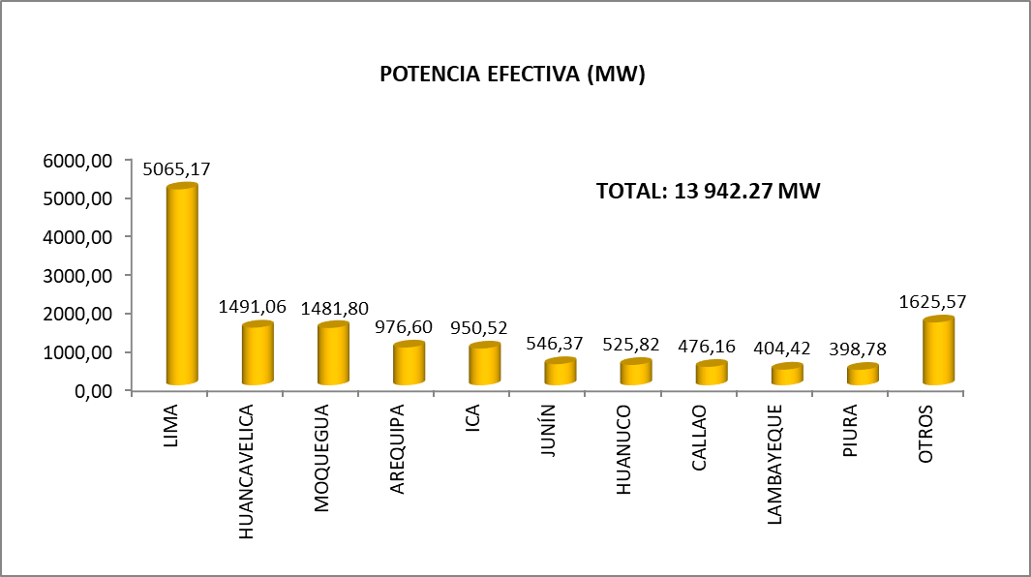(*) Información (COES)-Elaboración de USGE*

## POTENCIA EFECTIVA POR TIPO DE GENERACIÓN

La participación en la potencia efectiva por tipo de generación al término del segundo trimestre 2024 se distribuyó de la siguiente manera: La matriz termoeléctrica 7286.35 MW, hidroeléctrica 5242.7 MW, eólica 1015.4 MW y solar 397.82 MW. En el Gráfico 9 se muestra la participación porcentual.

Gráfico 9. Potencia efectiva por tipo de generación-junio 2024

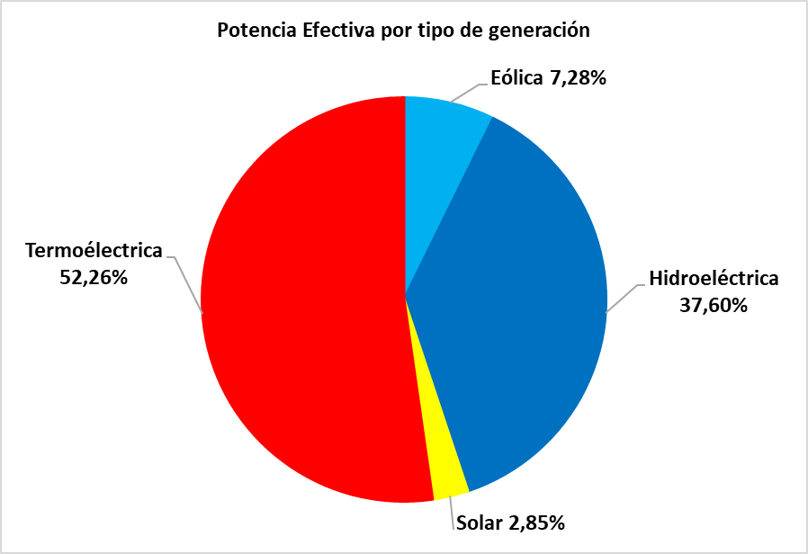

(*) Información (COES)-Elaboración de USGE

## POTENCIA EFECTIVA POR ZONA

En el Gráfico 10 se aprecia que en la zona centro se concentra la mayor potencia efectiva, esto es porque en la zona centro se encuentran las centrales térmicas de Chilca, complejo Mantaro, entre otras. Las cuales son las centrales más representativas.

Gráfico 10. Potencia efectiva por zonas - junio 2024

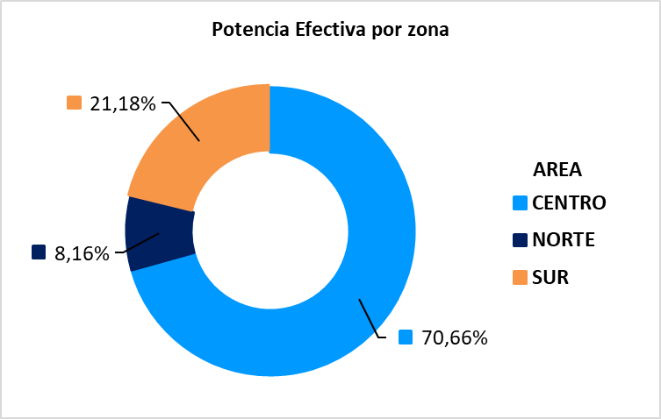

*(*) Información (COES)-Elaboración de USGE*

# EVALUACIÓN DEL COMPORTAMIENTO HIDROLÓGICO AL SEGUNDO TRIMESTRE DEL 2024

## OBJETIVO

Evaluar la situación hidrológica que se ha presentado en el segundo trimestre 2024, en las cuencas más representativas del SEIN.

## CUADRO RESUMEN DEL COMPORTAMIENTO DEL CICLO HIDROLÓGICO

En la Tabla 4 se aprecia de las cuencas en comparación, los caudales promedio presentan un aumento respecto al año 2023. El segundo trimestre del año abarca la época de avenida, por ende, los caudales tienden aumentar. En el caso del caudal de los ríos Chancay y Santa Eulalia presentan una disminución en -53.79% y -14.51% respectivamente y en el caso de Santa y Vilcanota se aprecia un incremento de 18.25% y 13.35% respectivamente.

Tabla 4. Caudal promedio principales ríos - segundo trimestre



*(*) Información (COES)-Elaboración de USGE*

Gráfico 11. Evolución de los caudales promedios (m3/s) 2023-2024

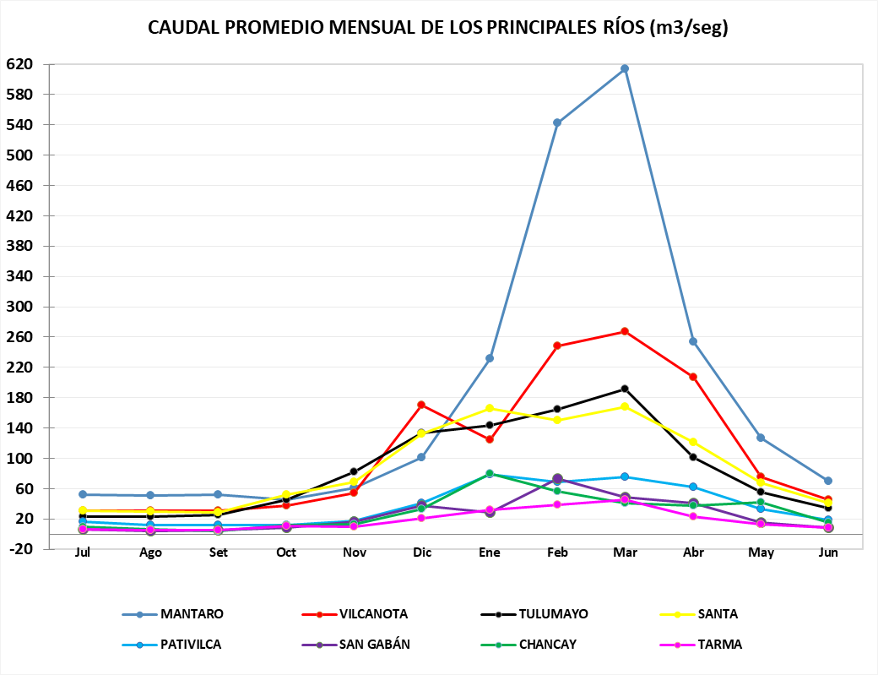

*(*) Información (COES)-Elaboración de USGE*

## EVOLUCIÓN DE VOLUMEN ÚTIL DE PRINCIPALES EMBALSES

La evolución del volumen almacenado en los principales embalses del SEIN durante el periodo julio 2023 – junio 2024, muestra el siguiente comportamiento.

Gráfico12.Volumen acumulado de principales embalses

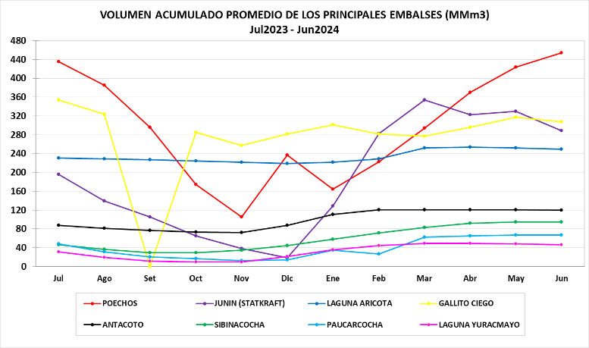

*(*) Información (COES)-Elaboración de USGE*

En la tabla siguiente se detalla el volumen embalsado acumulado durante el segundo trimestre abril - junio de los años 2023 y 2024, respectivamente. Dentro de las comparaciones, se aprecia que la mayor disminución se presenta en Gallito Ciego (-221.36 MMm3), y que en Junin (Statkraft) registró el mayor incremento de 235,60 MMm3 durante el segundo trimestre.

Tabla 5. Volumen acumulado de los principales embalses al segundo trimestre 2023-2024



(*) Información (COES)-Elaboración de USGE

# EVALUACIÓN DEL CUMPLIMIENTO DE LOS PROGRAMAS DE MANTENIMIENTO MAYOR

## OBJETIVO

Esta sección tiene por finalidad evaluar el grado de cumplimiento de los programas de mantenimiento de las actividades de generación correspondientes al segundo trimestre 2024.

## EVALUACIÓN Y GRADO DE CUMPLIMIENTO

Se ha efectuado la evaluación del número de ocurrencias de las actividades de mantenimiento mayor de generación que aprueba el COES-SINAC. Esta evaluación ha considerado aquellos trabajos cuya realización implica la indisponibilidad del equipo.

Tener en consideración que un mantenimiento mayor implica una actividad cuya ejecución requiere el retiro total de servicio de la unidad de generación durante un período superior a 24 horas.

En el Gráfico 13 se evalúa el segundo trimestre del 2024, el cual muestra la cantidad de las actividades de mantenimientos por empresa que corresponden a mantenimientos mayores en generación. En total se efectuaron 371 actividades de mantenimiento mayor, entre los cuales 142 fueron programados ejecutados y 93 fueron ejecutados no programados. Mencionar también que no se efectuaron 50 actividades programadas y se ejecutaron 86 actividades de mantenimiento en menor tiempo.

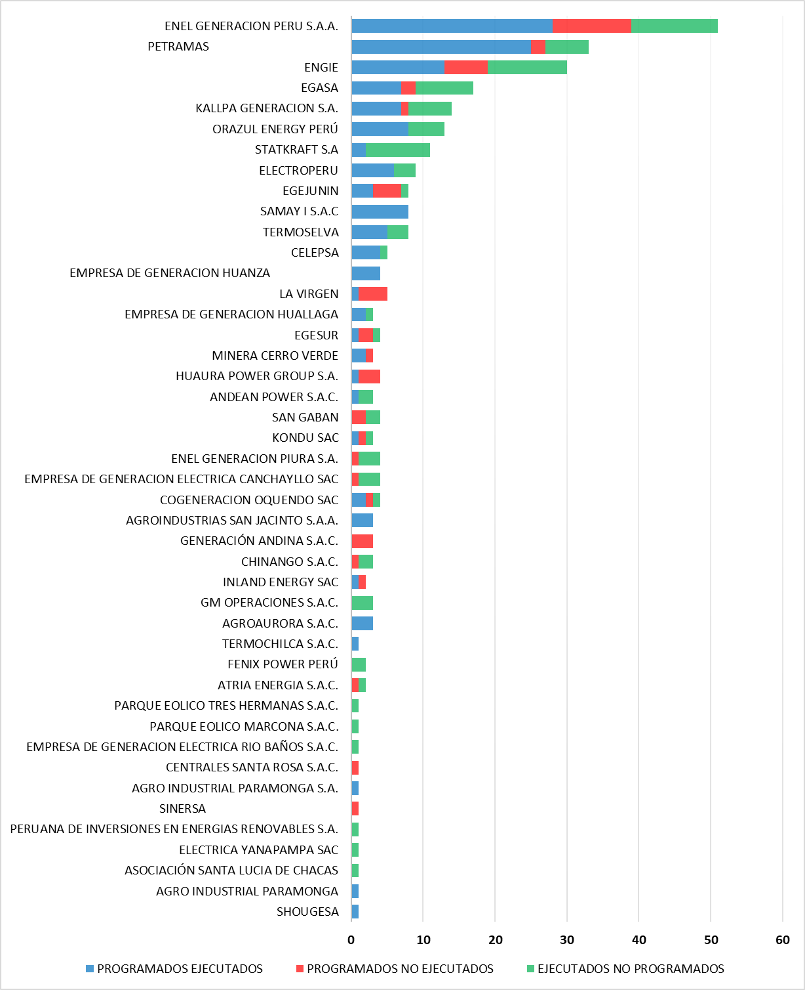

Gráfico13. Mantenimiento mayor en generación por empresa segundo trimestre 2024.

*(*) Información (COES)-Elaboración de USGE.*

Para la evaluación del cumplimiento mayor en generación se emplean los índices de evaluación F1 (Para los mantenimientos programados no efectuados), F2 (Para los mantenimientos efectuados no programados). Las tolerancias son F1 máximo 20%, F2 máximo 35%.

El Gráfico 14 muestra que en el segundo trimestre 2024 no se excedieron las tolerancias.

Gráfico 14. Índices de mantenimiento mayor en generación.

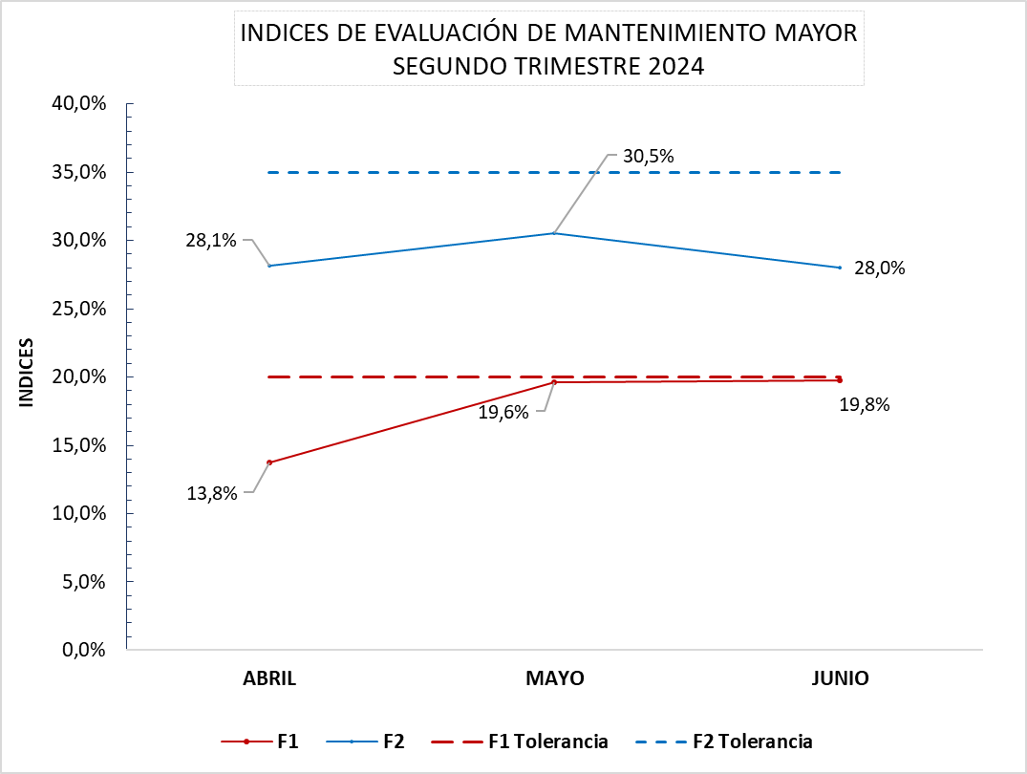

*(*) Información (COES)-Elaboración de USGE.*

# COSTOS

En este apartado se muestra la estadística del segundo trimestre 2024 de los costos marginales y los costos operativos.

## CMg PROMEDIO EN BARRA DE REFERENCIA SANTA ROSA 220 kV

Durante el segundo trimestre (abril a junio) 2024, los costos marginales promedios tuvieron un comportamiento variable. El máximo valor promedio diario se registró el 13 de junio con 950.58 S/ / MWh, el mínimo valor promedio diario se registró 6 de abril con 66.32 S/ / MWh. El promedio de todo el trimestre fue 116.76 S/ / MWh.

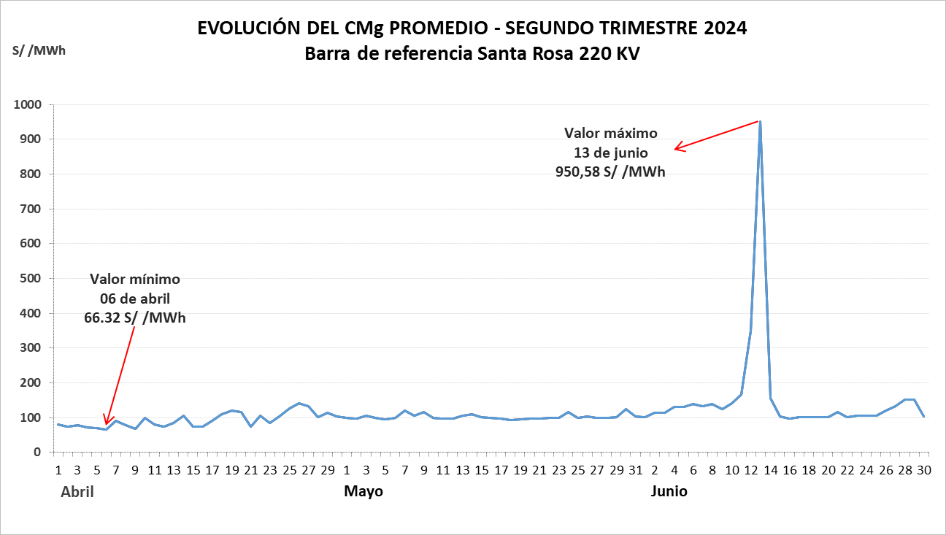

Gráfico 15. Costos Marginales- Santa Rosa 220kV.

*(*) Información (COES)-Elaboración de USGE.*

## CMG EN MÁXIMA DEMANDA COINCIDENTE DEL SEGUNDO TRIMESTRE 2024

La máxima demanda coincidente del SEIN en el segundo trimestre fue el 24/04/2024 a las 18:45 h donde se alcanzó 7548.02 MW, el CMg en dicho punto fue de 115.32 S/ / MWh.

Gráfico 16. Costo marginal en día de máxima demanda.

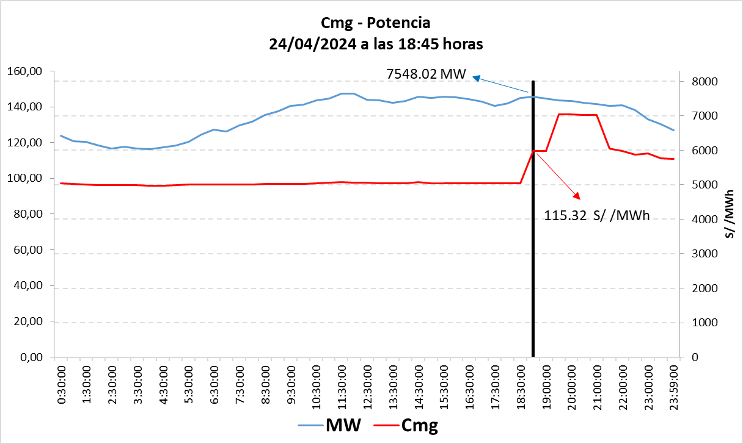

*(*) Información (COES)-Elaboración de USGE.*

## COSTOS OPERATIVOS

Durante el segundo trimestre 2024 los costos operativos ascendieron a 607.83 millones de soles, presentando una disminución de 207.46 millones de soles respecto del segundo trimestre 2023. Se observa a continuación que los costos operativos acumulados en abril y junio del segundo trimestre del 2024 son menores respecto al 2023. Esto se debe a que a partir del 1 de julio del 2021 entró en vigencia la modificación del Procedimiento Técnico del COES N° 31 “Cálculo de los Costos Variables de las Unidades de Generación”, que modificó los costos variables de operación especialmente de las centrales térmicas a gas, tal como se aprecia en la tabla 6.

Tabla 6. Costos Variables de las Unidades de Generación antes y después de la modificación del Procedimiento COES N° 31.



(*) Información (COES)-Elaboración de USGE.

En el mes de junio se percibió el mayor costo de Operación (264.84 Millones de Soles).

Gráfico 17. Costos operativos – segundo trimestre

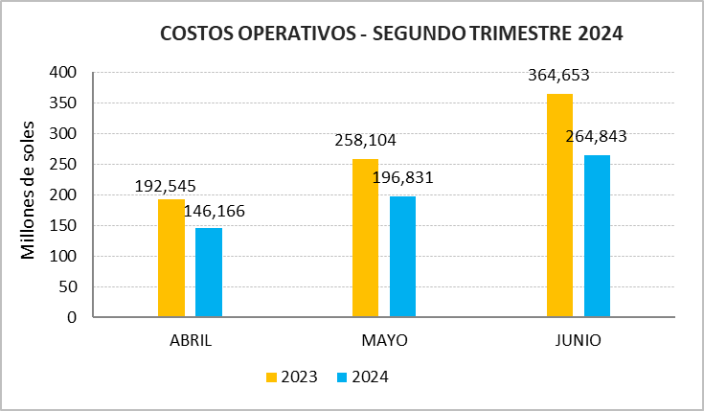

*(*) Información (COES)-Elaboración de USGE*

# NORMAS DESTACADAS DEL SECTOR EN EL SEGUNDO TRIMESTRE 2024

Durante el periodo se destacan la incorporación y aprobación de las siguientes normas:

* Otorgar la autorización por tiempo indefinido a favor de la Empresa Regional de Servicio Público de Electricidad Electro Norte Medio S.A. para desarrollar la actividad de generación de energía eléctrica en las instalaciones de la "Central Térmica de Emergencia Chao 17.88 MW", ubicado en el distrito de Chao, provincia de Virú, departamento de La Libertad.

[**RESOLUCION MINISTERIAL N° 177-2024-MINEM/DM**](https://www.gob.pe/institucion/minem/normas-legales/5563394-177-2024-minem-dm)

* Otorgar a favor de MAJES SOL DE VERANO S.A.C. la concesión definitiva para desarrollar la actividad de transmisión de energía eléctrica en el proyecto “Línea de Transmisión en 138 kV Sol de Verano I – S.E. Majes”, ubicado en el distrito de Majes, provincia de Cayllona y departamento de Arequipa.

[**RESOLUCION MINISTERIAL N° 204-2024-MINEM/DM**](https://www.gob.pe/institucion/minem/normas-legales/5611006-204-2024-minem-dm)

* Otorgar a favor de la empresa SL ENERGY S.A.C., la concesión definitiva para desarrollar la actividad de generación de energía eléctrica con Recursos Energéticos Renovables para el proyecto "Parque Eólico Guarango", ubicado en los distritos de Ocucaje y Santiago, provincia y departamento de Ica.

[**RESOLUCION MINISTERIAL N° 215-2024-MINEM/DM**](https://www.gob.pe/institucion/minem/normas-legales/5624335-215-2024-minem-dm)

# NOTICIAS DESTACADAS DEL SECTOR

## LUZ VERDE PARA ESTUDIAR FACTIBILIDAD DE LÍNEAS DE TRANSMISIÓN ELÉCTRICA EN ICA Y MOQUEGUA

A través de la Resolución Ministerial Nº 193-2024-MINEM/DM y RM Nº 194-2024-MINEM/DM, el Ministerio de Energía y Minas otorgó a favor de las empresas GR Chabarbamba S.A.C. y GR CAOBA S.A.C., la concesión temporal de transmisión para desarrollar los estudios de factibilidad en las futuras “Línea de Transmisión 220 kV S.E. Macarena – S.E. Poroma” y “Derivación en 220 kV de las líneas de transmisión L-2033 y L-2034 hacia la SE Girasol” respectivamente.

GR Chabarbamba y GR CAOBA son empresas de propósito especial creadas por Grenergy Perú, filial de Grenergy, empresa española que inició actividades en Perú en el año 2015, opera actualmente dos parques eólicos con una potencia total de 36 MW, y posee una cartera de proyectos en desarrollo de más de 500MW de plantas de energía renovable no convencionales tanto eólicas como fotovoltaicas.

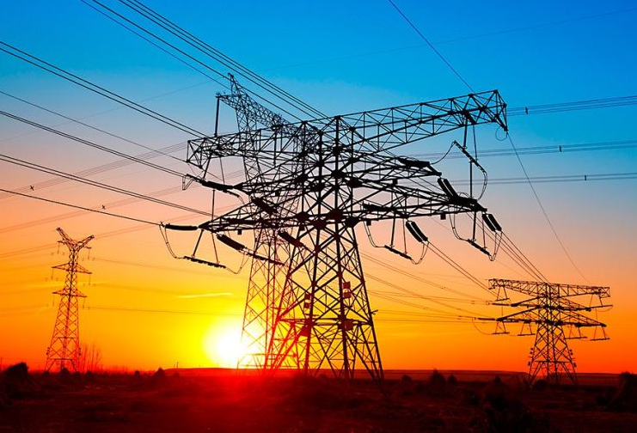

*(*) Fuente: Perú Energía*

**https://acortar.link/qFGsr4**

## MINEM SUSCRIBIÓ ACUERDO DE COOPERACIÓN CON AGENCIA DE ENERGÍA DE COREA

El Ministerio de Energía y Minas (MINEM) suscribió un Memorándum de Entendimiento con la Agencia de Energía de la República de Corea (KEA, por sus siglas en inglés), con el objetivo de promover y desarrollar la cooperación entre ambas instituciones en materia de eficiencia energética, energía renovable, vehículos eléctricos, hidrógeno verde, innovación tecnológica y cambio climático.

El alcance de la cooperación incluye la transferencia de tecnología y asistencia técnica, así como supervisión del sistema y el monitoreo de programas, proyectos o actividades, fortaleciendo las relaciones de cooperación entre ambas partes y lograr su crecimiento y desarrollo.

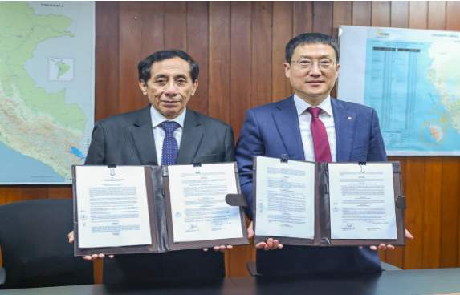

*(*) Fuente: Gob.pe.*

**https://acortar.link/JZQ2LZ**